План урока на кружке Школа Юного Япониста.
1. Информация по теме (презентация)
- Вокалоиды в целом
- История создания Мику Хацунэ
- Факты о Мику и культурное влияние
2. Представление результатов опроса (презентация)
- Информация, расположенная на слайдах
- Устно: мы проводили опрос среди 5-6 классов. Всего в опросе участвовало 94 человека и четыре класса
3. Показ артов, чтение выдуманной нами биографии (серия артов, вставленная в презентацию)
- Устно: Мику Хацунэ родилась в обычной японской семье, сестер или братьев у нее не было. Ее родители были очень занятыми людьми, владельцами небольшой фирмы по организации различных мероприятий. На Мику им не хватало времени, поэтому как только ей исполнилось 3 года, ее отправили жить к тете, в маленький тихий городок под названием Ямагучи. Там Мику нашла своих первых друзей. Одна ее подруга с ранних лет занималась гимнастикой, и девочка некоторое время пыталась блистать на соревнованиях по спортивной гимнастике, но это у нее не получалось. Как только та пошла в школу, хобби пришлось бросить.
Появившись на занятиях, Мику узнала о своих проблемах со зрением, и в возрасте 6-12 лет ей пришлось носить очки, которые позже были заменены линзами. Из-за проблем она некоторое время комплексовала, хотела выделиться из толпы, даже участвовала в различных японских конкурсах. Вот тогда и обнаружилась ее способность к пению. Она стала победителем одного городского (обучалась Мику уже в Токио) конкурса. На свой талант она внимания не обратила, некоторое время пыталась подрабатывать моделью (рекламировала одежду в интернет-магазинах) , но и это у нее не сложилось.
В 13 лет талант снова напомнил о себе. Дело в том, что когда тетя Мику была больна вирусом, передающимся по наследству, и не смогла вылечиться. На поминках будущая певица исполнила песню о погибшей родственнице. Родители уговорили ее стать символом их компании, и петь на некоторых банкетах.
Но позже Мику сама заболела и почти год не могла вернуться к нормальной жизни. Но к счастью, такого же исхода, как у тети не было и поэтому после болезни она быстро вернулась к работе.
- В течении рассказа демонстрируем арты.
4. Ответы на вопросы слушателей, заполнение опросников.
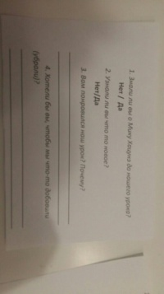

Отчет о проведении урока.
Мы проводили урок в 17 кабинете в 3 часа дня 17 декабря перед небольшой аудиторией (5 человек). После проведения мы попросили слушателей заполнить бланки опроса. Вот некоторые результаты: 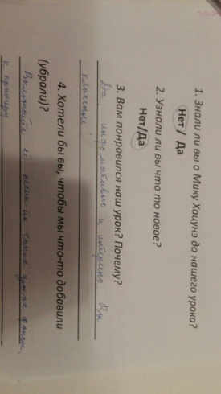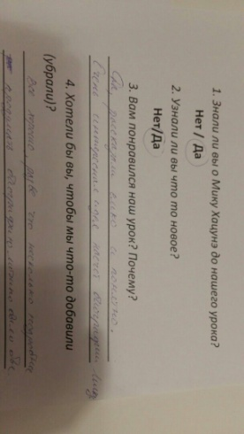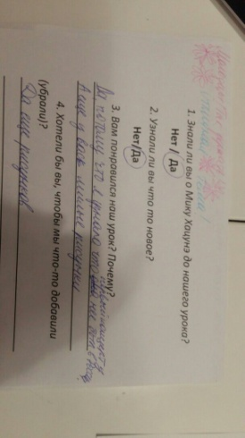
Можно оценить наш продукт по критериям: мнение аудитории, количество узнавших что-то новое, план урока. Можно оценить качество презентации по критериям: объем информации, общее впечатление и оформление.

